Concours kioscalire

Retrouve à quel livre appartient chacun des bouts d'images

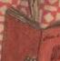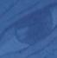

............................................. ...................................................

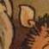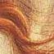

…………………………………………… ………………………………………………

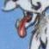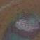

…………………………………………… ………………………………………………

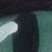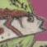

…………………………………………… …………………………………………………
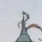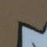

…………………………………… ………………………………………………

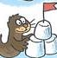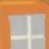

………………………………………… …………………………………………………

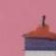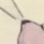

………………………………………… ……………………………………………………

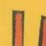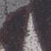

………………………………………… …………………………………………………
Correction :

- Momo
- Mononoké
- Fables
- Mythes
- Astérix
- Banian
- Ecole des chats
- Fourneaux
- Garulfo
10. lola
11. climat
12. 35kg
13. poèmes
14. ptit prince
15. respecte moi
16. ulysse

Une fois les 16 livres retrouvés, classe-les dans le tableau ci-dessous en fonction de leur genre :

Albums | Fictions/Romans | BD/Manga | Documentaires

